**КОД__________**

**Общее время выполнения работы –90 минут. Практика 120мин.**

По данному комплекту можно получить максимальное количество – 116 баллов.

Тестовое задание – 36 баллов;

Практическая работа: «Обработка встречной складки»-40 баллов

Практическое задание: «Моделирование юбки»-- 40 баллов

Желаем удачи!

1. (1 балл) **О какой технологии идет речь в тексте? Запиши ответ вместо пропущенного слова.**

Широкое распространение ______________________________ технологий сыграло свою роль и в развитии рынка труда. Благодаря им появились новые интересные и высокооплачиваемые профессии. Более того, владея этими технологиями, человек может устроиться на работу в практически любую компанию, даже если она находится в другом конце планеты.

**2**. (1 балл) **Какую кисломолочную бактерию используют для приготовления йогуртов?**

а) кефирный грибок;

б) болгарскую палочку;

в) дрожжевые грибки.

Ответ: ________________________

**3**. (2 балла) Свежий виноград содержит 80 % воды, а изюм – 28 %. Сколько потребуется свежего винограда для приготовления 10 кг изюма?

Ответ_________________________________________

**4.** (1 балл)Назовите технологию обработки овощей и фруктов для украшения стола, которая получила распространение более 700 лет назад. Без этого украшения не обходится ни один торжественный обед и в настоящее время.

Ответ_________________________________________

**5**.(1балл) **Вставьте пропущенные слова в текст.**

Материалы для швейного производства, получаемые в результате ______________________________ или механического скрепления волокон между собой – это нетканые материалы.

**6**. (1 балл)*Определите, что объединяет приведенный перечень слов:*

**сизаль, рами, джут, кенаф, конопля.**

Ответ: ____________________________________________________________________

**7.** (6 баллов) **Систематизируйте в таблице свойства химических волокон из приведенного перечня:** а) гипоаллергенность;б) упругость; в) прочность во влажном состоянии; г)электризуемость; д) гигроскопичность; е) усадка; ж) драпируемость; з)изностойкость;

**Сравнительная характеристика химических волокон**

|  |  |  |
| --- | --- | --- |
| волокнистый состав  ткани | свойства волокон | |
|  | положительные | отрицательные |
| Вискозные |  |  |
| Ацетатные |  |  |
| Капроновые |  |  |

**8.** (1 балл) *Выпишите правильный ответ.* **Величина припусков на швы при раскрое деталей зависит от:**

а) осыпаемости ткани;

б) величины печатного рисунка;

в) размера изделия;

г) направления долевой нити.

9.(2 балла)**Установите соответствие между названием шва и его условным обозначением**

|  |  |  |  |
| --- | --- | --- | --- |
|  | Название машинного шва |  | Условное обозначение |
| 1 | Шов в подгибку с закрытым срезом | а | Расстрочной |
| 2 | Накладной шов с открытыми срезами | б |  |
| 3 | Стачной вразутюжку | в |  |
| 4 | Расстрочной | д |  |

Ответ 1___, 2___, 3____, 4_____.

10.(2 балла)**Снятие каких мерок вы видите на рисунке? Запишите их название и обозначение.**

 1  2  34

Ответ: 1) ___________________________________________________________

2)__________________________________________________________________

3)__________________________________________________________________

4) __________________________________________________________________

**11**.(1 балл) Современный способ оформления окон, представляющий собой ряд горизонтальных или вертикальных пластин соединенных между собой и управляемый с помощью механизма это - __ ______________________________.

**12.**(1 балл) В современном интерьере стены являются основным элементом фона, от которого зависит общий вид помещения, поэтому для их отделки используют различные материалы. Перечисли не менее трех видов стеновых покрытий Ответ___________________________________________________________________

**13. (1 балл) Лампа накаливания светит за счет:**

а) электромагнитного излучения высокой частоты;

б) электромагнитного излучения с частотой 50 Гц;

в) излучения света раскаленной вольфрамовой нитью;

г) ионизации газа в объеме лампы.

**14.** (1 балл) Род деятельности связанный с определенной областью общественного производства (педагог, врач, повар и др.) это - ____________________

**15**. (1 балл) Бюджет семьи Кошельковых в январе был дефицитным. Общие расходы семьи в течение месяца составили 28700 рублей. В январе папа получил зарплату 15800 руб., а мама – 12400 руб. Сын Саша пока не зарабатывает самостоятельно.

Понятие «Дефицит бюджета» означает:

а) расходы равны доходам

б) расходы больше доходов

в) доходы больше расходов

***16***(1 балл)*.***Установите соответствие в штриховом коде и впишите правильные ответы**

а) контрольная цифра;

б) код изготовителя;

в) код страны;

г) код товара.

**17.** (1 балл) **Установите соответствия между мотивами выбора профессии и характеристиками мотивов:**

|  |  |
| --- | --- |
| Мотивы | Характеристики |
| 1. Социальные | а) стремление к совершенствованию своего духовного мира, развитию нравственных качеств |
| 2. Связанные с понятием престижа | б) знания процессов труда, направленность на умственный или физический труд |
| 3. Моральные | в)направленные на высшие общечеловеческие цели и потребности |
| 4. Связанные с содержанием труда | г) стремление к профессиям, которые ценятся в обществе, позволяют достичь видного положения в обществе |

Ответ

|  |  |  |  |
| --- | --- | --- | --- |
| 1 | 2 | 3 | 4 |
|  |  |  |  |

**18. (1 балл)Выполните эскиз шарфа-снуда на манекене согласно детали кроя приведенного в таблице (размеры: 70 х20 см)**

|  |  |
| --- | --- |
| Крой шарфа-снуда | Эскиз шарфа-снуда на манекене |
|  |  |

19.Творческое задание – 10 баллов

1. Выполните макет изделия по предложенной выкройке бесшовного кроя (из кальки или любого прозрачного нетканого материала), наклейте его на фигуру ( таблица 1);
2. Рассчитайте расход ткани на данную модель, при ширине ткани 75см;
3. Предложите виды тканей и их волокнистый состав для модели;
4. Предложите способы обработки срезов изделия;

**Макет изделия Таблица 1**

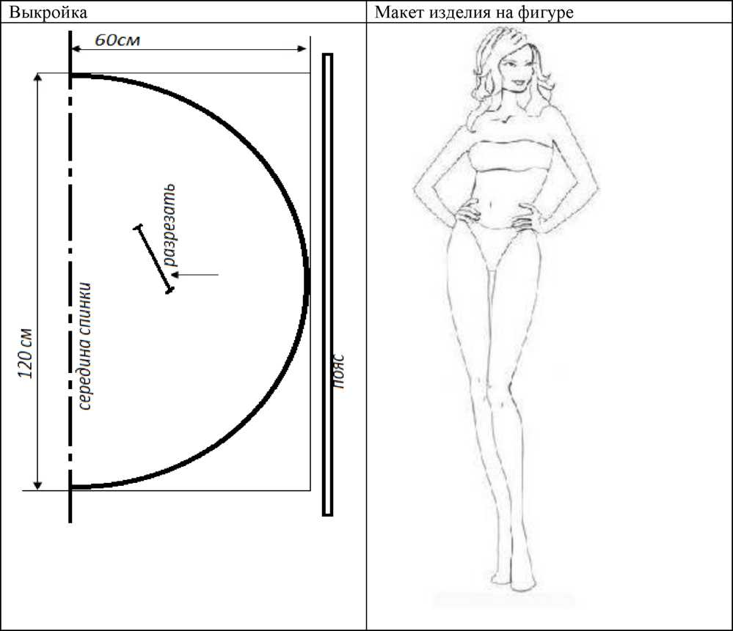

2.Расчет расхода ткани на изделие:___________________________________________________________________________________________________________________________________________________

3.Ткани и их волокнистый состав для модели:________________________________________________________________________________________________________________________________________________________________________________________________________________________________

4.Способы обработки срезов изделия:____________________________________________________________________________________________________________________________________________________________________________________________________________________________________________________________________________________________________________

Инструкция для учащихся

* Внимательно изучите критерии, по которым будет оцениваться выполненное вами практическое задание.
* Критерии и количество баллов по ним представлены в карте пооперационного контроля.
* Максимальное количество баллов, которое вы можете получить за это задание - 40 баллов.
* На выполнение этого задания отводится не более 60 минут.

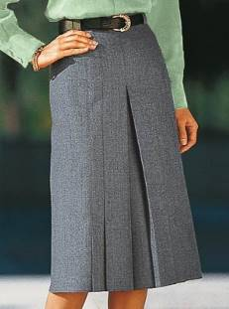

# Практическая работа: «Обработка встречной складки»

***Размер полотна: ширина 35 см. длина 25 см с учетом припусков на швы.***

|  |  |  |
| --- | --- | --- |
|  | Обработать линию низа детали швом вподгибку с открытым срезом. Величина подгибки 15 мм. ширина шва от обработанного среза детали 2÷3 мм. |  |
|  | Линию низа отутюжить с изнаночной стороны. |
|  | Наметить место расположения складки по середине детали с изнаночной стороны. Глубина складки 12 см. |  |
|  | Сметать складку на всю длину детали. |  |
|  | Стачать складку на длину 10 см. Выполнить закрепки в начале и в конце строчки. Длина машинной закрепки 7÷10 мм. |  |
|  | Наметку удалить. Складку разложить на две стороны так, чтобы средняя линия складки совместилась со швом стачивания. Приутюжить с изнаночной стороны детали. |  |
|  | По лицевой стороне детали проложить отделочную строчку параллельно шву складки. Ширина шва 5÷7 мм.  Деталь приутюжить с изнаночной стороны. |  |

**Практическая работа«Моделирование юбки»**

* Максимальное количество баллов, которое вы можете получить за это задание - 40 баллов.

Задание:

1. Внимательно прочтите описание предложенной модели, рассмотрите эскиз и чертёж основы прямой юбки.
2. Используя лист для вырезания, подготовьте шаблон основы прямой юбки.
3. На бланке 1 «Нанесение фасонных линий» подготовьте чертёж основы прямой юбки (обведите шаблон).
4. На обведённом чертеже основы прямой юбки нанесите новые фасонные линии в соответствии с предложенным эскизом.
5. Выполните моделирование: из бумаги изготовьте детали выкройки для раскладки на ткани.
6. На бланке 2 «Результат моделирования» разложите все детали выкройки с учётом сгиба ткани и направления долевой нити. Обведите детали выкройки для раскроя.
7. Нанесите на детали выкройки надписи, необходимые для раскроя изделия.

|  |  |
| --- | --- |
| Эскиз | Описание модели |
|  | Нарядная юбка с притачным поясом, на прямой кокетке, расположенной на переднем и заднем полотнище.  Нижняя часть юбки имеет сильное расширение по линии низа.  Из-под кокетки выходит широкая оборка. Застёжка расположена в боковом шве. |

Контроль практического задания «Моделирование юбки»

Бланк 1

Нанесение линий фасона и необходимых надписей на чертеж основы.

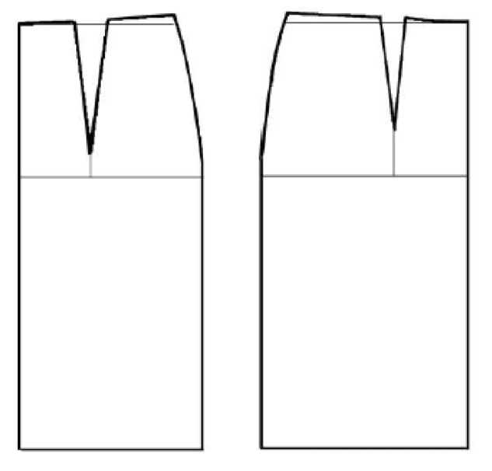

Шаблон

Чертеж основы прямой юбки (цветной лист бумаги)



Результат моделирования (приклеить готовые выкройки модели)

Бланк 2